Devoir n°4: systèmes triphasés équilibrés

Exercice n°1 (sur 6 points):
On veut chauffer un atelier à l’aide d’un radiateur électrique triphasé composé de 3 résistances identiques. Les caractéristiques d’une résistance sont 230 V – 120 Ω. On dispose du réseau EDF : 230 /400 V – 50 Hz.

1- Comment faut-il coupler les trois résistances du radiateur sur le réseau (justifiez)?
2- Quel est le facteur de puissance d’une résistance ?
3- Calculez la valeur efficace I_{r} des courants circulant dans chaque résistance.
Vous prendrez comme
échelles
1 cm pour 100 V,
et 1 cm pour 1 A.
4- Tracez les diagrammes vectoriels :
- des tensions simples v₁ , v₂ et v₃ ;
- des courants circulant dans chaque résistance i₁ , i₂ et i₃.

Exercice n°2(sur 5 points):
Sur le réseau triphasé 400 V - 50 Hz, on branche deux récepteurs équilibrés triphasés inductifs différents.
On connaît les caractéristiques de chacun des récepteurs :
- récepteur 1 : P₁ = 5 kW ; k₁ = 0,7 ;
- récepteur 2 : P₂ = 2 kW ; k₂ = 0,6 ;

1. Calculer les puissances active, réactive et apparente de l’installation.
2. Calculer l’intensité efficace du courant en ligne.
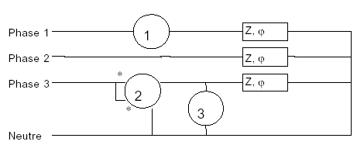
3. Calculer le facteur de puissance de l’installation.

Exercice n°3 (sur 9 points):

On réalise l'essai suivant:

1- On mesure alors les valeurs suivantes :
Appareil n°1: 5 A ; Appareil n°2 : 950 W ;
Appareil n°3 : 230 V.
Dire précisément quelles sont les grandeurs mesurées respectivement par les appareils 1, 2 et 3.

2- A partir de ces indications, calculer :
2.1 la valeur efficace U des tensions composées du réseau utilisé ;
2.2 l’impédance Z présentée par chaque enroulement ;
2.3 la puissance active P absorbée par le récepteur triphasé (un moteur triphasé) ;
2.4 la puissance apparente S ;
2.5 la puissance réactive Q ;
2.6 le facteur de puissance cos ϕ ;
2.7 le déphasage ϕ.

Les mêmes enroulements du même moteur sont maintenant couplés en triangle sur le même réseau 230 V / 400 V / 50 Hz. On donne l’impédance Z = 46 Ω et le déphasage ϕ = 35 ° de chaque enroulement.
3- Sur le document réponse (page suivante) représenter le couplage des enroulements du moteur.
4- Calculer :
4.1 la valeur efficace J de l’intensité du courant dans chacun des enroulements ;
4.2 la valeur efficace I des intensités des courants en ligne ;
4.3 la puissance apparente S ;
4.4 la puissance active P absorbée par le moteur
4.5 la puissance réactive Q.

DOCUMENT REPONSE

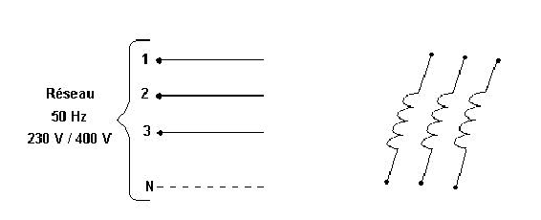
NOM, Prénom : ........................................................................................................................................................

